***保险客户服务中心

——工作流程设计方案

***保险业务流程设计方案不仅出于更加长远的考虑，也是不断变化的外部条件，更重要的是不断加以改进，以提高企业的核心竞争力。从企业内部角度看是提高经济效益和创新，以及保持高效率的服务，从而创造利润、增加收入和降低成本的最终驱动因素。
***保险工作流程是客户服务中心系统硬件设备与软件系统技术综合效益的运用，使保险拥有多渠道的对外服务窗口，即客服呼叫中心、营销服务部、村级终端电子服务平台、便携式移动电子窗口，将客服部、业务部、查勘部、定损部、内勤部和财务部门，形成各部门之间便捷、高效、准确、实时处理业务；是保险客服系统智能化、系统化 、个性化、人性化服务的体现。
新流程具有特点：
- 集中受理
- 远程监控
- 统一调度
- 自助投保
- 上门承保
- 实时处理
- 异地定损
- 现场理赔
- 统一赔付

一、呼叫中心工作流程
呼叫中心采用人工服务方式，实现全国统一电话窗口对外宣传和服务，并承接和协调各业务部门与核心业务系统、办公自动化系统、客户关系管理系统等，通过此平台将各种信息快速、准确、有效地传递到客户，以保证为客户高效、快速服务，为保险在未来市场中的提高服务竞争力。
1．系统特点：
1）业务集中受理服务
2）全国客户统一调阅
3）统一调度勘查人员
4）全程监控业务人员
5）客户资产统一监控
6）信息统一管理查询
7）信息实时沟通共享

2．呼叫中心工作流程图
如下图

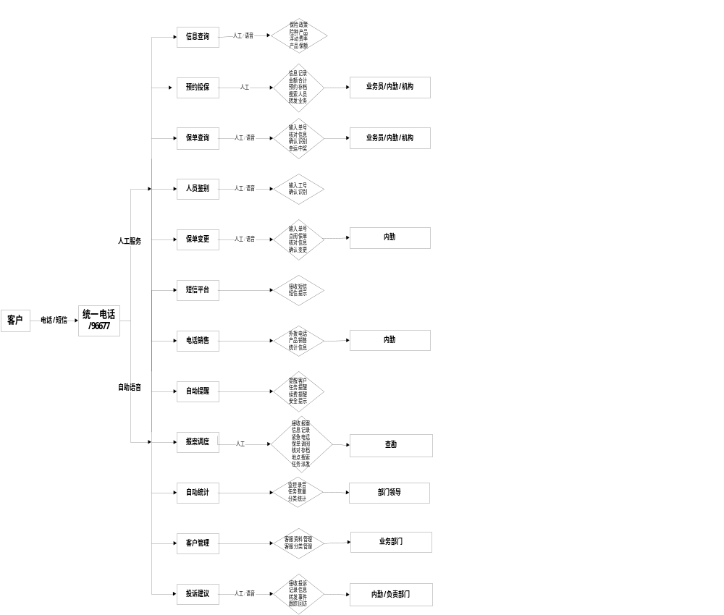
- 业务流程描述
1）预约投保，保户可通过统一电话，足不出户了解保险投保金额和办理保险
  - 人工服务：客户拨打统一电话，通过语音，进行选择按键，进入客服人员帮助，（后台系统在任务功能区显示有客户需要预约投保）
- 信息记录（客户地点、电话、姓名、年龄、车型、购车时间、金额、用途、车牌号、VIN码、是否续保客户）
- 投保险种（目前车险所有险种）
- 费率计算（各省区险种、续保客户、是否出险、用途浮动费率等，根据保户要求投保险种种类，自动合计各险种费用）
- 核对存档（信息是否有误、将刚才的信息保存于系统，并提交到业务部门）
- 业务员搜索（根据地点GPS系统自动搜索与客户地点最近的业务员或者营业机构）
- 业务派发（搜索到业务员与机构时，系统根据路程、闲忙状况自动识别最优业务员，并可实现手动与自动业务的派发）。

2) 保单查询，保户可通过统一电话查询所投是否为本公司有效保户，以防假保和骗保现象发生
- 人工查询：客户拨打统一电话，通过语音，进行选择按键，进入客服人员帮助（后台系统在任务功能区显示有客户需要保单查询）
- 信息记录（来电记录、保单号/车牌号/VIN码）
- 搜索保单（通过保单号/车牌号/VIN码任何一个快速搜索到保户保单）
- 查询核对（客服与客户核对姓名、电话、投保时间、档案保单号、身份证、地址、投保车型等）

3）人员鉴别，保户可通过统一电话，运用多种方式鉴别保险公司业务员、查勘员等人员真假
- 人工查询：客户拨打统一电话，通过语音，进行选择按键，进入客服人员帮助，信息记录（来电记录、客户姓名、地点、保险员工姓名、工号、人员特质、查询事由），查询核对（保险员工档案）。

3）保单变更，保户可通过统一电话，足不出户对保单进行变更手续
- 人工服务：客户拨打统一电话，通过语音，进行选择按键，进入客服人员帮助（后台系统在任务功能区显示有客户需要保单变更）
- 信息记录（来电记录、客户姓名、保单号/车牌号/VIN码、变更事由）
- 保单调阅（通过保单号等，调阅核心业务系统客户保单号）
- 查询核对（姓名、电话、投保时间、档案保单号、身份证、地址、投保车型等基本信息，确认该保单属于该保户所投，也可联系保险代理人来确定保户信息）
- 投保险种（投保险种进行核对车险、农险、财产险等，以上投保信息核对无误后，便可进入保单变更）
- 变更内容（对保户姓名、投保车辆、险种进行修改/意见。注：哪些事项是可以修改的，修改后什么时间生效？）
- 提交保存（该修改信息将确认后，保存并提交到内勤部门，注：修改结果是否由客服，还是必须到内勤审核后来确定）

4）自动提醒，当客服接收到新的业务时，系统将自动提醒其它相关部门，方便及时的处理的业务
- 提醒客服人员：报案时，规定时间提醒查勘员是否接收任务

5）报案调度，客户可以采用多种渠道方式进行报案，客服对报案信息进行集中受理并对任务统一调度，快速、及时、有效处理。
- 电话报案
- 接收报案：通过语音自动分配到客服中心后台操作系统报案调度工单，同时出现铃声和闪烁，以提示客服准确及时进行新任务的接收，当接通客户电话后同时语音录音系统对接通过程的通话进行录音，以便后期核实。
- 信息记录：报案调度工单显示，自动辨别报案电话（数字显示电话号码，如是外地号码，则号码前自动加0，以方便回拨）、报案时间（如2009年12月12日12:00时12分12秒）、电话归属地(如吉林省移动)等，并生成累积统计报表（日期、时间、案件类型、电话、归属地、客服员姓名/工号、处理结果、移交查勘姓名/工号，移交任务时间），客服人员根据客户描述记录报案人员基本信息（出事具体地点（如xx省xx市/县xx区/镇 xx街道/路口以及标志物对面等 ）、出事时间（如2009年12月12日12:时大概12分左右）、目前所在地点/是否属于第一现场（与具体地点格式雷同）、出事车型（如宝马，采用树状多项选择方式/直接填写）、报案人姓名（如刘菲，直接填写文字）、联系电话（如13812348888直接输入电话号码数字）、车牌号（如吉A12345）、事故现场描述（文本格式直接输入）、报案编号（系统根据内容自动生成如：RDDH200922000600032077，前面数字依据保险公司规定固定生成，后5位数字依次排序产生）
- 紧急电话：在后台系统桌面辅助功能区（或者在报案调度工单区最下行作为快捷键来使用），根据客户现场描述严重程度，可以帮助客户转接呼叫紧急电话（122、120、110、119等）当点击紧急电话时。（客户电话将转接到其它紧急职能部门/客服将对现场客户描述通知职能部门）
- 保单调阅：利用车牌号/车架号进行客户保单调阅（以目前核心业务系统提供的保单数据格式支持），保单（如 保单号、投保险种、保单期限、保户姓名、车架号、车颜色、投保类型（单位/个人）、车辆使用性质（家用/运营等）、等），确定客户是否在本公司投保。
- 核对存档：调阅到的保单与报案信息进行核对并将此记录信息进行保存（如没有也查到，客户要求下，客服人员也可安排强行出险任务，注：强行出险操作方式与正常派发任务相同，唯派发任务内容有特别注明（强行出险任务派发：如只有报案登记信息同上，系统注明为没有调阅到保户保单等字样）。
- 地点搜索：根据客户提供详细地点，在后台系统桌面辅助功能区GPS定位系统（在报案工单信息记录区域下行直接快捷键搜索），客服可以搜索调度业务员、查勘员、机构等，【如：当打开GPS同时客户详细地点将自动复制到GPS地点搜索栏，客服人员可以进行快速搜索（勘查员/机构/业务员）】系统将根据路程（查勘员所在位置与事故地点）、闲忙（查勘员目前是否在进行查勘任务操作，并分析判断出查勘员还有多长时间完成任务，（如：使用人姓名电话号码、工号、分支部门、职务、所在位置、当日完成任务数量、等待完成任务数量、目前任务操作过程阶段等）等识别最优查勘员/机构。
- 任务派发：识别出（查勘员/机构/业务员），系统支持自动与手动指派任务（为客服记录的基本信息与客户保单信息记录中已经阐述）。此时任务将派发到查勘员手持设备或者机构上。（记录和派发的信息将自动生成统计形成表格，以备查询所用（以在信息记录统计报表中阐述）。

6）客户管理
    - 客户资料管理，通过电话、车牌等可以查询客户信息
    - 客户分类信息管理，对来电客户、报案客户、投保客户、投诉客户等进行详细分类，方便快速查找和管理

二、客服系统车险承保流程
车险承保工作流程是结合呼叫中心系统（客服人员）与手持设备（业务员）实现远程业务处理，为客户做到上门服务，配发在业务员的手持专用设备，根据保险行业需求自主研发，具有体积小、重量轻、功能全、速度快、安全保密性强；让业务员可以随身携带“营销服务部”，保户足不出户即刻完成投保。
1．系统特点
- 定位监控
- 信息查询
- 投保缴费
- 实时传输
- 提交打印
2．上门承保流程图
如下图：
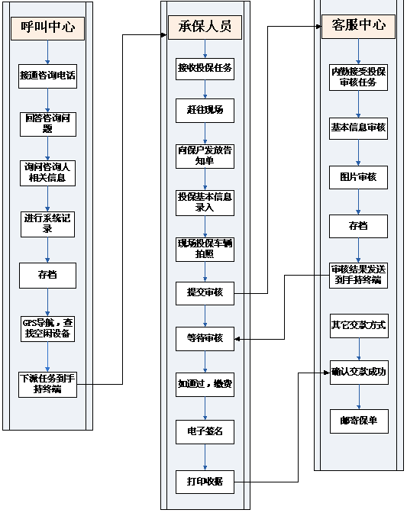
3．业务流程描述
1）客户
投保人咨询，投保人打电话咨询投保相关信息，呼叫中心工作人员根据客户提问问题进行回答，提供保费费率及优惠政策相关信息；

2）客服
- 询问咨询人：呼叫中心业务人员对咨询客户的个人基本信息及车辆基本信息进行记录，如客户有马上投保意向，记录其现在所处地点。
- 录入信息：（客户地点、电话、姓名、年龄、车型、购车时间、金额、用途、车牌号、VIN码、是否续保客户）
- 下派任务:呼叫中心业务人员通过GPS导航查询现处于空闲的、距离客户最近的手持终端工作人员，下派任务到此手持终端设备，下发任务的主要内容有：投保人姓名，电话，预约时间，预约地点，车辆号牌号码等。

3）承保人员
- 接收到投保任务，手持终端工作人员通过电话联系并确定投保人地点，预约时间，如所接受信息确认无误，赶往预约地点。
- 向投保客户发放告知单，并录入投保人员，及车辆基本信息。
- 投保人、被保险人基本信息录入：投保人名称/姓名、被保险人名称/姓名、被保险人身份证号码、被保险人地址、e-mail、联系人、联系电话。如是企业车辆，需填开具税务机关、纳税人识别号、完税免证号。
- 车辆基本信息录入：行驶证车主、号牌号码、号牌底色、厂牌型号、发动机号、VIN码、车架号、车身颜色、初次登记日期、核定载客人数、车辆初次登记日期、实际使用年数、新车购置价、机动车类型、使用性质、车辆用途、行驶区域。
- 投保险种基本信息录入：投保险种、保险期限、是否是续保、经办人、归属部门。
- 现场车辆拍照:如投保机动车交强险以外的险种，现场拍摄车辆照片。包括车辆的车辆号牌号码、车架号、发动机号、被保险人驾驶证、车辆行车证等照片，其它部位照片，根据具体投保的险种而定。
- 提交审核:录入完基本信息，计算出保费，并照相后，现场核实有无填错部分，如没有，提交审核。

4）内勤
  - 内勤人员接受投保审核任务，并进行审核
  - 内勤人员接受投保审核任务，对投保人的基本信息、车辆基本信息、现场车辆拍摄照片等内容进行审核。
  - 存档：对此投保信息及审核情况进行存档，如审核通过，生成保险单号。
  - 发送保险单号及审核结果到负责此投保任务的手持终端。

5）保费收取：审核通过后，根据系统计算出的保费进行缴纳，缴纳方式主要有三种：
- 现金方式
- 延迟付款
- 通过网银或ATM机转账付保费，如保户在投保后三天内不进行缴费，此次投保作废，投保信息保留；
保险单在保费缴纳后，次日零时生效。Pos机现场缴费
- 打印收据：如现场缴费完成后，打印收据。保单在保费缴纳完成后二日内，通过邮寄方式寄到保户所住地。用户也可通过保单号到保险公司取保单。

三、客服系统车险理赔定损流程
车险理赔工作流程是客服系统综合运用，使定损与查勘岗位分离，形成保户、客服、查勘、定损、财务等多部门、多人员“零距离”处理，保户无论去往全国各地，均可要求本地专家现场定损，并实现小额快速现场理赔。
1．系统特点
- 现场勘查取证
- 异地任务定损
- 定损分级审核
- 实时快速理赔

2．快速定损理赔流程图
如下图：
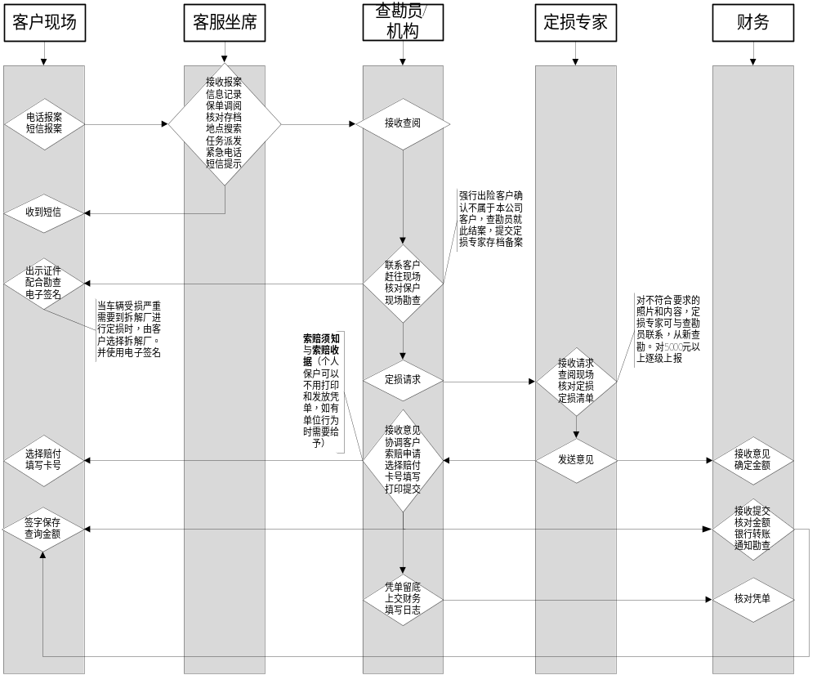

3．业务流程描述
- 客户现场；为保户发生交通事故现场 / 第二现场
- 电话报案：通过对外统一电话客户进行报案

- 客服坐席；为保险公司客服人员
- 接收报案：通过语音自动分配到客服中心后台操作系统报案调度工单，同时出现铃声和闪烁，以提示客服准确及时进行新任务的接收，当接通客户电话后同时语音录音系统对接通过程的通话进行录音，以便后期核实。
- 信息记录：报案调度工单显示，自动辨别报案电话（数字显示电话号码，如是外地号码，则号码前自动加0，以方便回拨）、报案时间（如2009年12月12日12:00时12分12秒）、电话归属地(如吉林省移动)等，并生成累积统计报表（日期、时间、案件类型、电话、归属地、客服员姓名/工号、处理结果、移交查勘姓名/工号，移交任务时间），客服人员根据客户描述记录报案人员基本信息（出事具体地点（如xx省xx市/县xx区/镇 xx街道/路口以及标志物对面等 ）、出事时间（如2009年12月12日12:时大概12分左右）、目前所在地点/是否属于第一现场（与具体地点格式雷同）、出事车型（如宝马，采用树状多项选择方式/直接填写）、报案人姓名（如刘菲，直接填写文字）、联系电话（如13812348888直接输入电话号码数字）、车牌号（如吉A12345）、事故现场描述（文本格式直接输入）、报案编号（系统根据内容自动生成如：RDDH200922000600032077，前面数字依据保险公司规定固定生成，后5位数字依次排序产生）
- 紧急电话：在后台系统桌面辅助功能区（或者在报案调度工单区最下行作为快捷键来使用），根据客户现场描述严重程度，可以帮助客户转接呼叫紧急电话（122、120、110、119等）当点击紧急电话时。（客户电话将转接到其它紧急职能部门/客服将对现场客户描述通知职能部门）
- 保单调阅：利用车牌号/车架号进行客户保单调阅（以目前核心业务系统提供的保单数据格式支持），保单（如 保单号、投保险种、保单期限、保户姓名、车架号、车颜色、投保类型（单位/个人）、车辆使用性质（家用/运营等）、等），确定客户是否在本公司投保。
- 核对存档：调阅到的保单与报案信息进行核对并将此记录信息进行保存（如没有也查到，客户要求下，客服人员也可安排强行出险任务，注：强行出险操作方式与正常派发任务相同，唯派发任务内容有特别注明（强行出险任务派发：如只有报案登记信息同上，系统注明为没有调阅到保户保单等字样）。
- 地点搜索：根据客户提供详细地点，在后台系统桌面辅助功能区GPS定位系统（在报案工单信息记录区域下行直接快捷键搜索），客服可以搜索调度业务员、查勘员、机构等，【如：当打开GPS同时客户详细地点将自动复制到GPS地点搜索栏，客服人员可以进行快速搜索（勘查员/机构/业务员）】系统将根据路程（查勘员所在位置与事故地点）、闲忙（查勘员目前是否在进行查勘任务操作，并分析判断出查勘员还有多长时间完成任务，（如：使用人姓名电话号码、工号、分支部门、职务、所在位置、当日完成任务数量、等待完成任务数量、目前任务操作过程阶段等）等识别最优查勘员/机构。
- 任务派发：识别出（查勘员/机构/业务员），系统支持自动与手动指派任务。此时任务将派发到查勘员手持设备或者机构上。（记录和派发的信息将自动生成统计形成表格，以备查询所用。

3）查勘员/机构；为现场查勘人员或者各区机构
- 接收查阅：收到信息时，设备会有提示（查勘员携带手持设备不受地域和时间限制），查勘员查看新任务（如：现场基本信息与保单信息，为文本格式查阅）
- 联系客户：方便快捷使用手持设备与现场客户取得联系（可以直接回拨客户现场电话），确定具体地点和出事车辆。
- 赶往现场：利用GPS定位快速到达现场
- 核对保户：根据基本信息核对是否为本公司的保户（如：车型、车色、车牌号、VIN码、保单号、驾驶证、行车证等，此核对内容由保险定论），
如以上信息核对不属于本公司客户，查勘任务结束，可以进行结案（利用手持设备，将结案结果发送到内勤（对车辆、车牌号、VIN码…等拍照并进行结案陈述）
- 现场查勘：
拍照：经核实继续对现场、车辆、行驶证、驾驶证、VIN码、交警处理责任鉴定等（查勘拍照内容由保险具体要求定）
注：（如果车辆严重需要拆解，客户可以呼叫中心，由客服提供拆解厂，到拆解厂进行拆解拍照）
绘图：对现场进行制图（利用手持设备具有的绘图系统，绘制现场图，现场地址： 绘制日期： 绘制人： ） 被保险人或代理人签字；电子签名。
填写查勘单：
内 容 | 格 式 | 例 如 | 要 求
事故现场查勘记录
保险单号码 | 文本 | PDDH200922012200001862 | 报案人投保时的投保单号，目前需要返回公司打印或查询待抄单填写
报案编号 | 文本 | RDDH200922000600032077 | 客服发来的报案工单中已经产生
出险时间 | 文本 | 2012年3月27日 | 出事后48小时以外的不理赔
出险地点 | 文本 | 吉林省长春市朝阳县人民大街与解放大路交汇处 | 事故的出事地点
查勘时间 | 文本 | 2012年3月27日 | 查勘员到达现场的时间
查勘地点 | 文本 | 人民大街与解放大路交汇处 | 查勘员到达现场的具体地点
是否第一现场 | 选择 | 是【否】 | 根据事故现场进行分析后确定的
赔案类别 | 选择 | 一般【特殊（简易；互碰；救援；其它）双代；（委托外地查勘；外地委托查勘】 | 根据报案时的类型和现场情况选择，内容为9项：
内 容 | 格 式 | 例 如 | 要 求
保险车辆记录
厂牌号码 | 文本，直接输入 | 红旗CA7204MT4轿车 | 根据行车证完整填写
发动机号 | 文本，直接输入 | 80149980 | 根据行车证完整填写
号牌底色 | 树状选择 | 蓝色（黄色，黑色，白色） | 根据车牌颜色填写
车牌号码 | 文本，直接输入 | 吉A0X566 | 车牌内容
车架号（VIN） | 文本，直接输入 | LFPH4ACC391E45782 | 根据车上或者行驶证上的记录完整填写
初次登记日期 | 树状选择 | 2009年1月1日 | 行驶证下发的时间
驾驶员姓名 | 文本，直接输入 | 郑春梅 | 当时开车的人
驾驶证号码 | 文本，直接输入 | 220102194212123000 | 开车人的驾驶证号码
性别 | 多项选择 | 男【女】 | 当时开车的人
初次领证日期 | 文本，直接输入 | 2009年3月1日 | 驾驶证下发的时间
准驾车型 | 树状选择 | A1【A2；B1；B2；C1；C2；其它】 | 内容为7项
联系方式 | 文本，直接输入 | 13912312311 | 根据代抄单填写
内 容 | 格 式 | 例 如 | 要 求
三者车辆信息
厂牌型号 | 文本，直接输入 | 红旗CA7204MT4轿车 | 可以照三者车交强险贴填写
号牌号码 | 文本，直接输入 | 吉A0X566 | 同上
交强险保单号 | 文本 |  | 可以不填
起保日期 | 文本 |  | 可以不填
驾驶员姓名 | 文本 |  | 三者车驾驶员姓名
行驶证号码 | 文本 |  | 可以不填
性别 | 多项选择 |  | 三者车驾驶员性别
初次领证日期 | 文本 |  | 可以不填
准驾车型 | 多项选择 |  | 可以不填
联系方式 | 文本 |  | 可以不填
内 容 | 格 式 | 例 如 | 要 求
现场事故信息
出险原因 | 多项选择 | 碰撞【倾覆；坠落；火灾；爆炸；自燃；外界物体倒塌；外界物体坠落；雷击；暴风；暴雨；洪水；雹灾；车身划痕；玻璃单独破碎；其它】 | 根据事故现场内容进行选择，可以为多选
事故类型 | 多项选择 | 单方肇事【双方事故；多方事故；仅涉及财产损失；涉及人员伤亡】
事故涉及的第三方车辆数 | 文本，直接输入 | 1 | 同字义
第三者伤亡人数 | 文本，直接输入 | 伤1人，亡0人 | 同字义
车上人员伤亡人数 | 文本，直接输入 | 伤0人，亡1人 | 同字义
事故处理方式 | 多项选择 | 交警【自行协商；保险公司；其它】 | 如选其它（撞停放车，交警不出现场）
是否需要施救 | 多项选择 | 是【否】
预计事故责任划分 | 多项选择 | 有责【全部；主要；同等；次要；无责】
内 容 | 格 式 | 例 如 | 要 求
查勘信息
查勘信息 | 多项选择 | 被保险机动车辆出现时的使用性质  被保险人机动车驾驶人是否具有有效驾驶证  等… 是/否性选择方式 | 选择项目为10项
查勘意见 | 文本 | 2009年11月27日 标的车辆自西向东行驶于自由大路与三者车追尾，标的车全责 | 根据现场情况填写
案件处理权限 | 多项选择 | 总【省级；市级；县级】 | 案件在哪处理的选择哪里
快速理赔 | 多项选择 | 是【否】
内 容 | 格 式 | 例 如 | 要 求
责任判断损失估计
涉及险种 | 多项选择 | 交通事故责任强制保险【商业车损险；商业三者险；车上人员责任险；自燃损失险；盗抢险；车身划痕险；玻璃单独破碎；车上货物责任险；其它】 | 根据事故情况和投保的险种选择
立案建议 | 多项选择 | 交强险【立案；不立案（注销/拒赔）；待确定；商业险：立案；不立案（注销/拒赔）；待确定】 | 根据事故查勘后的处理结果选择
事故估损金额总计 | 选择/文本 | 三者/本车【车损、车上人员伤亡、车上财产损失、其它】施救费【本车、三者、其它】 | 估计事故造成的损失金额
电子签名；查勘员： ； 当事人： ；

填写询问笔录
询问地点： 时间：自 时 分 开始 至 时 分 结束
询问人姓名（电子签名）： 单位：
被询问人姓名（电子签名）： 性别： 年龄： 民族： 文化程度： 职业：
工作单位： 家庭住址：
询问内容：问： 答：
注：询问笔录根据实际情况进行填写，查勘员在设备操作中，可以选择跳过

4）客户现场
- 出示证件：行驶证、驾驶证等
- 配合查勘：回答查勘员所问问题
- 电子签名：需要改变原有方式，采用电子签名（如：现场图、查勘单、询问笔录等）

5）查勘员/机构
定损请求：完成以上信息后，将现场勘查所有内容（所拍照片、现场图、查勘单、询问笔录（根据情况而定）；发送到定损员（手持设备自动统计：日期、文件大小、照片数量、现场绘图数量、询问笔录数量、案件严重程度、查勘员姓名和工号，此内容在发送前或者后有统计，并在定损专家接收时可以看到）
注：以上处理信息采用两种方式发送（完成后一次性发送 和 边完成一项内容边发送一项）
当发送成功后，手持设备提示信息已接收，并每1--3分钟提示查勘员，定损专家对案件的定损处于哪个阶段。以知道还有多长时间完成定损

6）定损专家；办公驻地的定损专家人员
- 接收请求：定损专家对现场定损请求采用对任务接受或者拒绝两种方式进行审核。拒绝的信息系统将自动分配到其它定损专家进行审核
- 查阅现场：现场定损工单收到查勘员发送来的信息（打开定损工单系统将自动生成立案编号），（对所拍照片、现场图、查勘单、询问笔录一一审阅），并通过查勘单调阅保户保单信息（目前支持的核心业务系统数据为准）；进行全方面的审核
- 核对定损：根据现场资料与系统提供的车辆零部件报价系统，进行定损核价，确定赔付结果（如超过5000元，将选择逐级上报定损）
定损清单（填写）
承保公司：
被保险人： | 定损日期： | 定损时间： | 现场地点：
立案编号：（系统自动生成的编号） | 险别：（客户所投险种） | 车牌号： | 车架号：
修理项目名称： | 工时： | 工时费： | 材料费：
合计 | （赔付金额与赔付意见）
核准人：  报价公司盖章： | 定损人：  复核人： | 查勘人：(电子签名) | 被保险人：(电子签名)  三者（相关人）：(电子签名)
注 | - 零部件更换项目的工时费列入本表修理项目中  - 油漆、玻璃胶、防冻液和非零部件更换项目列入本表项目中  - 每台事故车辆各用一份此单证
- 发送意见：确定现场定损结果（定损清单） 发送到查勘员手持设备与财务

7）查勘员
- 接收意见：接收定损专家发来的定损意见（定损清单）
- 协调客户：与客户进行协商，确定赔付意见（定损清单、索赔须知）并查看
电子签名，确定定损（客户不同意时，再次与定损员联系进行从新审核）
C. 客户填写：代客户填写索赔申请书由客户确认内容信息（保单号： 、保险公司名称： 、 年 月 日 时，驾驶人： 驾驶证： 厂牌型号： 发动机号： 车架号 行至： （出险地点），因： （事故原因），发生： 的事故，造成： 损失，并由： （报案人），于 年 月 日向你公司及进行报案。）按照合同约定，向你公司提出索赔申请 ，被保险人签字： 年 月 日 被保险人身份证号： 查勘员签字：
联系电话： 地址： 邮编：
注：申请书现场填写仅限个人保户，不受理单位车辆，单位车辆按现有方式进行
- 选择赔付：让客户选择赔付方式，（转账/现金/网上支付）
- 填写卡号：填写客户银行卡号【（如： 银行、 卡、 卡号、持卡人姓名： 、现场保户姓名： （签名）】
- 提交打印：提交的信息（将定损清单、索赔申请、客户赔付的方式与卡号信息）发送到财务
打印凭条内容（定损清单（同上内容）、赔付方式（填写卡号内容））
注：索赔须知与索赔收据（个人保户可以不用打印和发放凭单，如有单位行为时需要给予）

8）财务会计
- 接收提交：收到新信息提示，查阅信息（定损清单、索赔申请书、赔付方式、客户银行卡），
- 核对金额：现场资料与定损专家发送定损意见是否一致进行核对，确保金额数量相同、赔付客户人员相同
- 银行转账：根据现场客户银行卡和其它资料，进行转账
- 通知客户：将转账时间、银行、银行卡号、金额、赔付保单号、保户姓名、保险公司、定损人员、财务人员、查勘员、出事地点、出事时间、定损结果等信息发送到客户手机/信函等

9）客户现场
- 签字保存：客户对（定损清单、赔付方式）两份进行签字，自留一份保存
- 查询金额：客户办有银行短信业务可方便快捷查询到（如：没有办理，可通过电话等其它方式查询赔付款是否到帐）

10）查勘员
- 凭单留底：一份签字留做底单
- 上交财务：将签字凭单上交到财务部门，进行核对和存档
- 填写日志：完成以上内容，填写工作日志（报案号、报案人、电话、车牌号、到达时间、查勘地点、案件类别（单方、双方、多方）、简要案情、金额、查勘意见（受理、不受理、需汇报）、备注）

11）财务会计
核对凭单：查勘员与财务核对金额等
注：此可作为查勘、财务、定损、客服等绩效考核依据

